鹿邑公积金CA证书
在线延期操作手册

2026 年 10 月

一、适用范围
在线延期适用于鹿邑公积金CA证书已到期或未到期的情形，均可通过网上申请延长证书使用期限。

二、操作流程
在线延期业务的办理依次包括提交延期申请、完成身份认证、支付费用、下载证书四个环节，各环节操作步骤如下。

（一）提交延期申请
1. 使用浏览器访问信安CA官网（www.hnxaca.com），在首页点击【证书业务办理入口】—【公积金专区】—【鹿邑县】—【延期证书】。如下图所示。
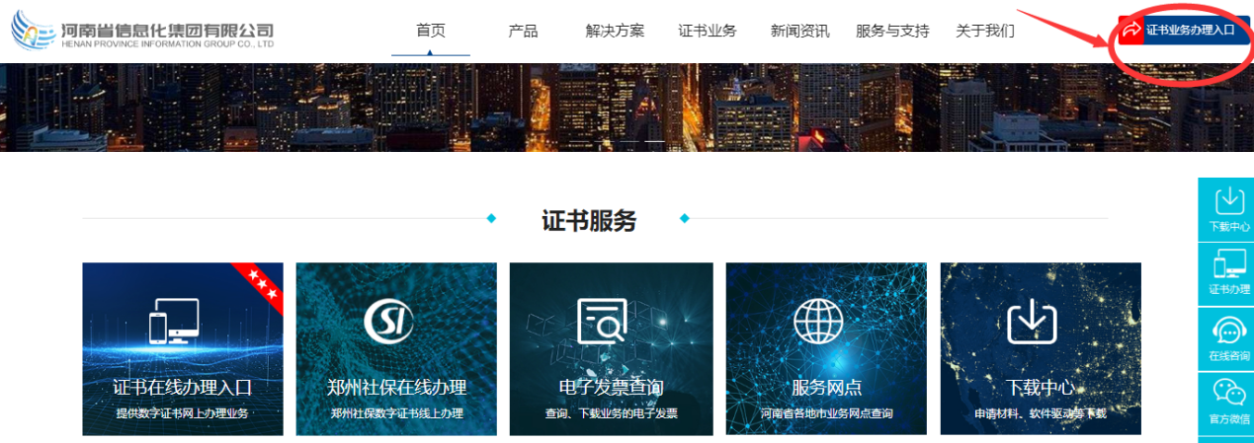
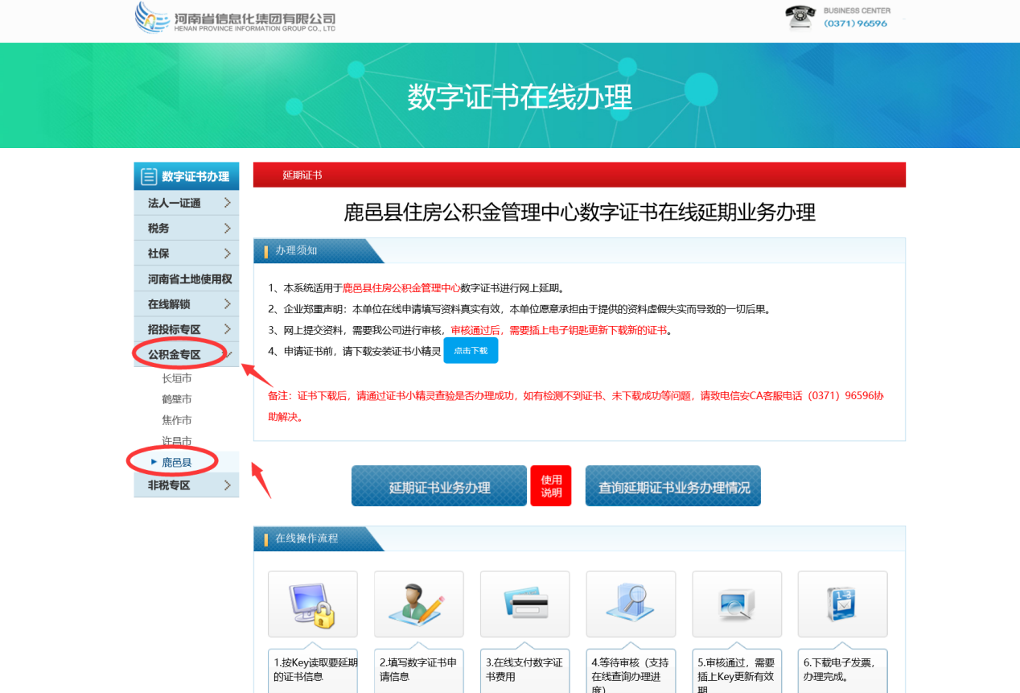
2. 如电脑上未安装证书小精灵，请先下载并安装证书小精灵；插入CA证书后，点击【延期证书业务办理】。如下图所示。
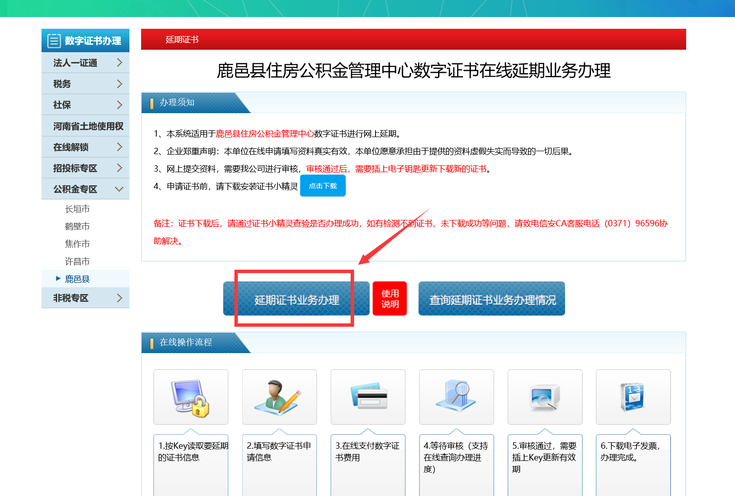
3. 进入延期业务申请页面，选择并填写本次办理CA证书的经办人信息。由法定代表人办理的，填写法定代表人信息；由受托人办理的，填写受托人信息。经办人手机号码须已完成实名认证，电子邮箱用于接收订单处理结果及电子发票。填写示例如下图所示。
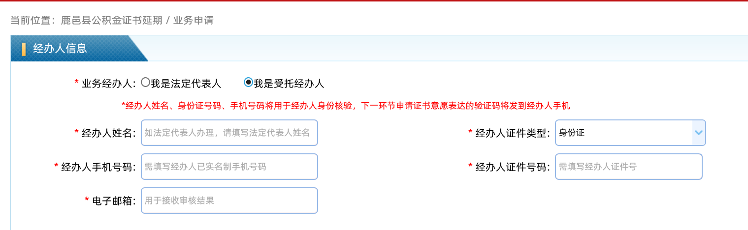
4. 根据页面提示填写所属区域及单位电话。如下图所示。
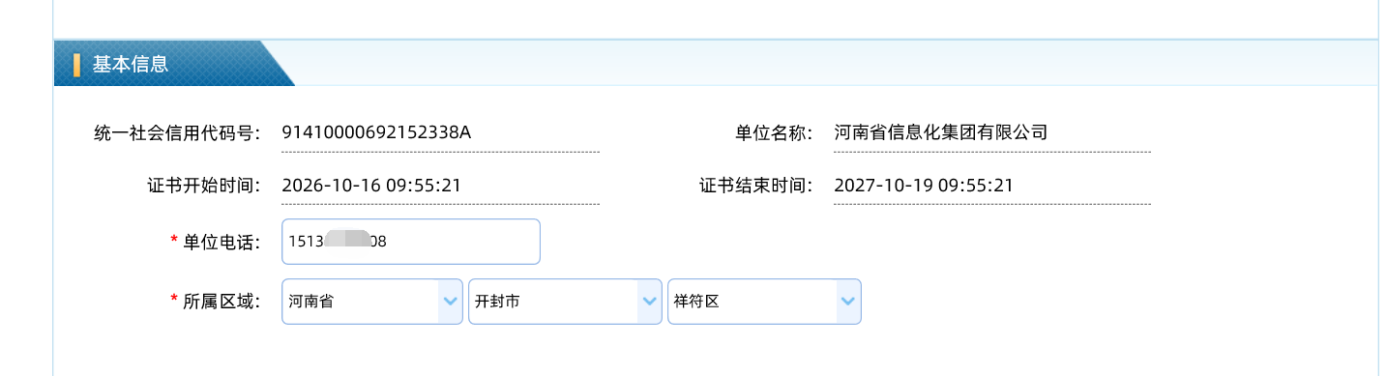
5. 上传单位材料。由法定代表人办理的，需上传下列材料：①企业法人营业执照或事业单位法人证原件或复印件加盖公章；②经办人身份证正反面原件或复印件加盖单位公章。由受托人办理的，另需上传企业授权书。如下图所示。
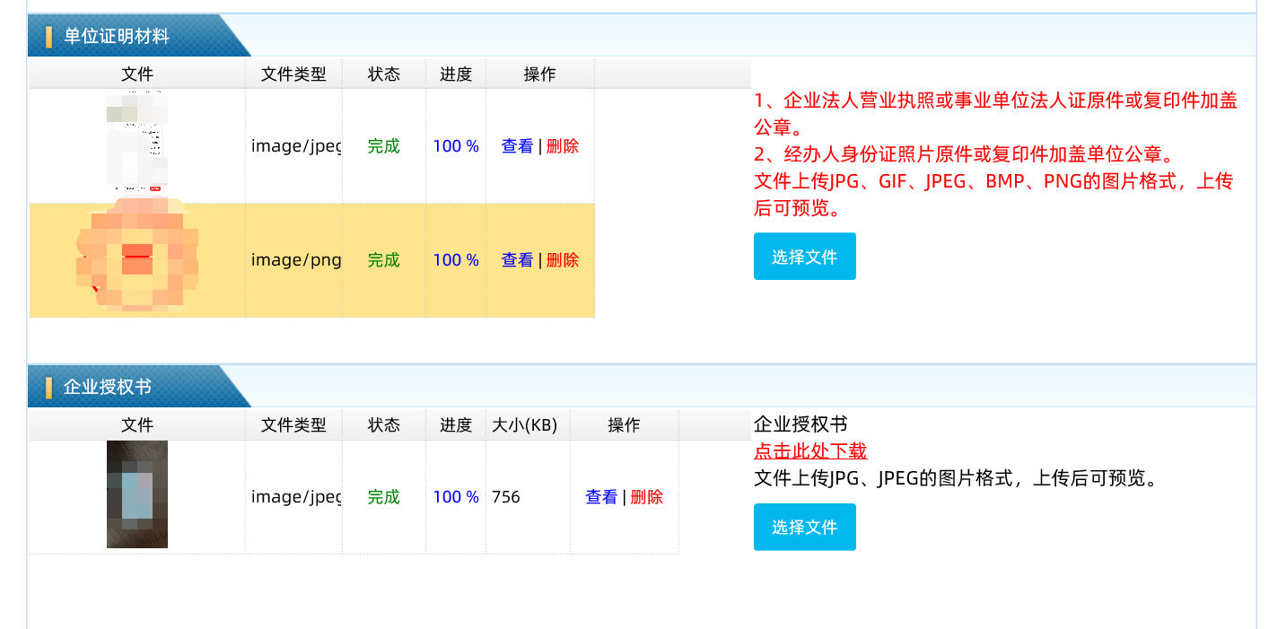
6. 选择发票种类，并正确填写发票信息（必填），选择业务办理年限。如下图所示。
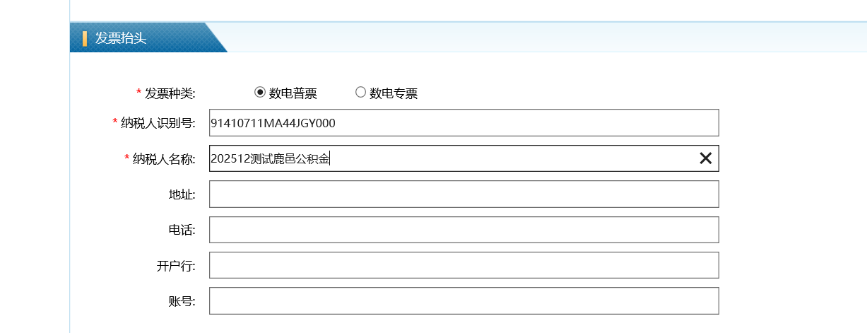
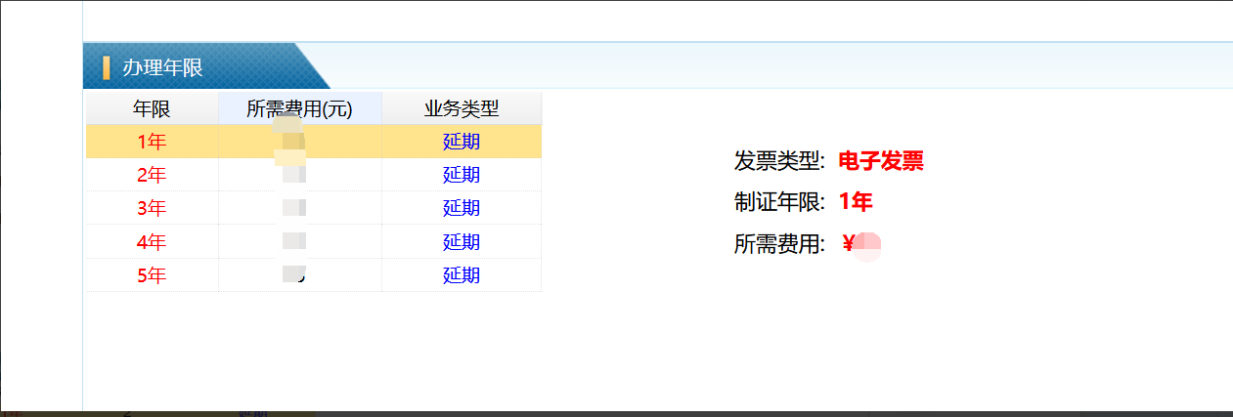
7. 仔细阅读申明内容，确认信息填写无误后点击【提交申请】，输入证书口令（原始口令 111111），进入企业身份及经办人身份认证流程。如下图所示。
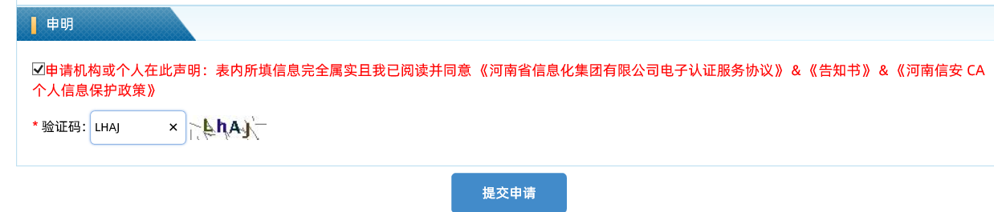
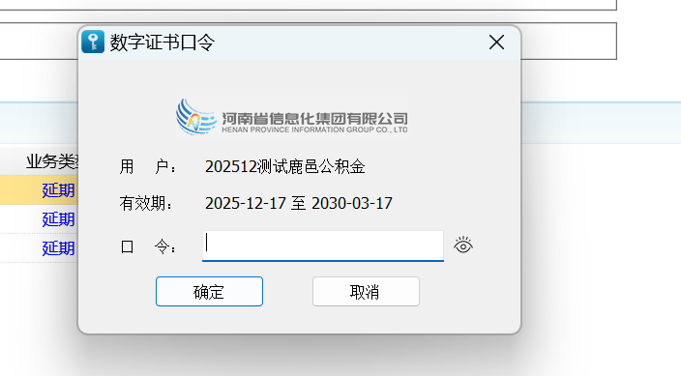

（二）完成身份认证
8. 仔细阅读《数字证书办理与服务告知》，滑动至页面底部后，点击【我已阅读并同意签订协议】。如下图所示。
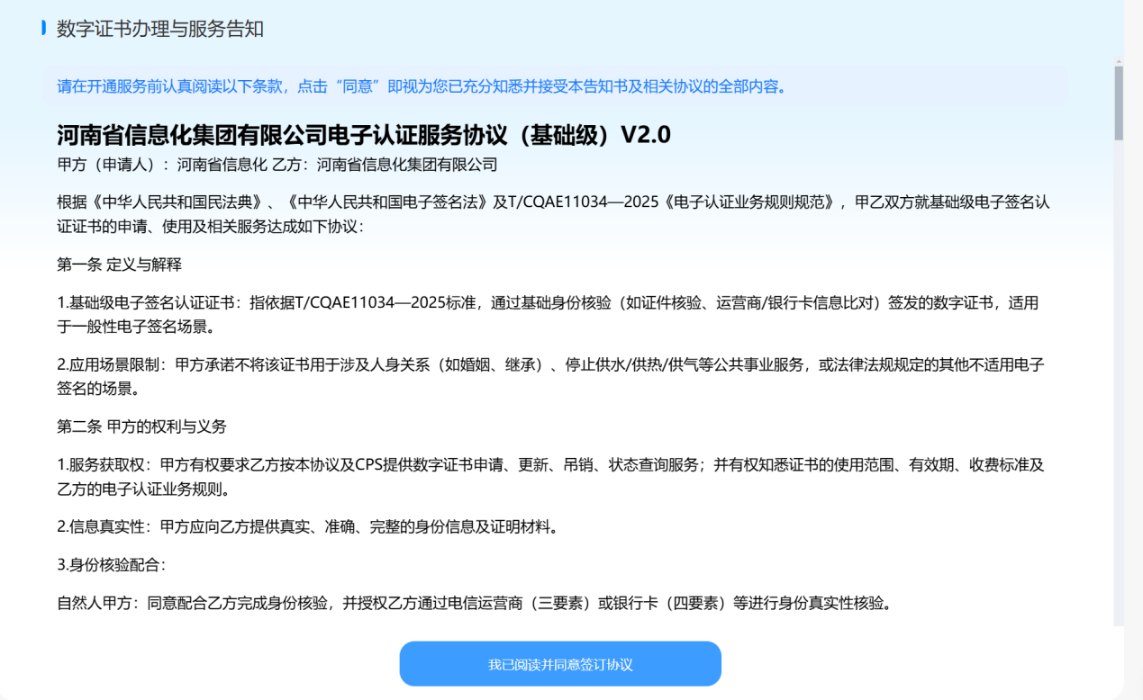
9. 选择任意一种认证方式，完成实名认证。如下图所示。
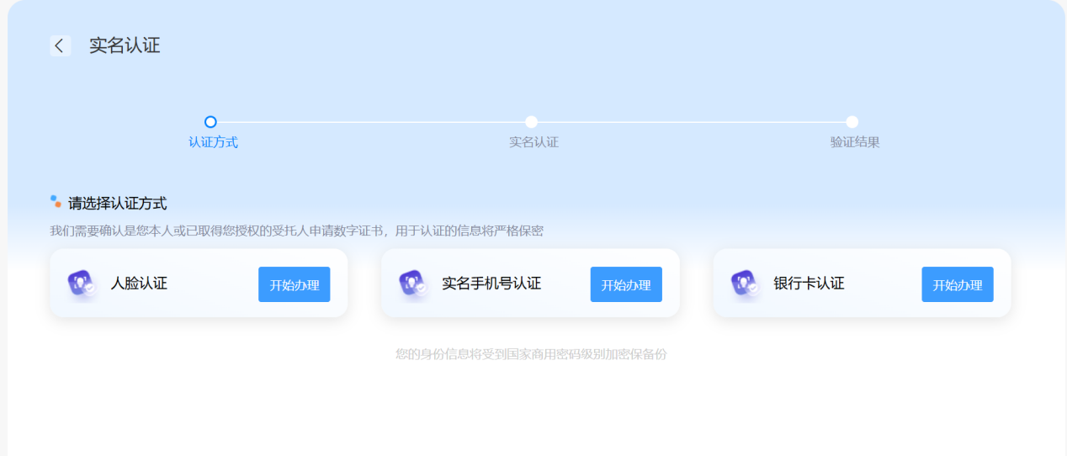
10. 人脸认证：输入收到的短信验证码，点击【提交认证】。如工商核验未通过，将转为人工审核。如下图所示。
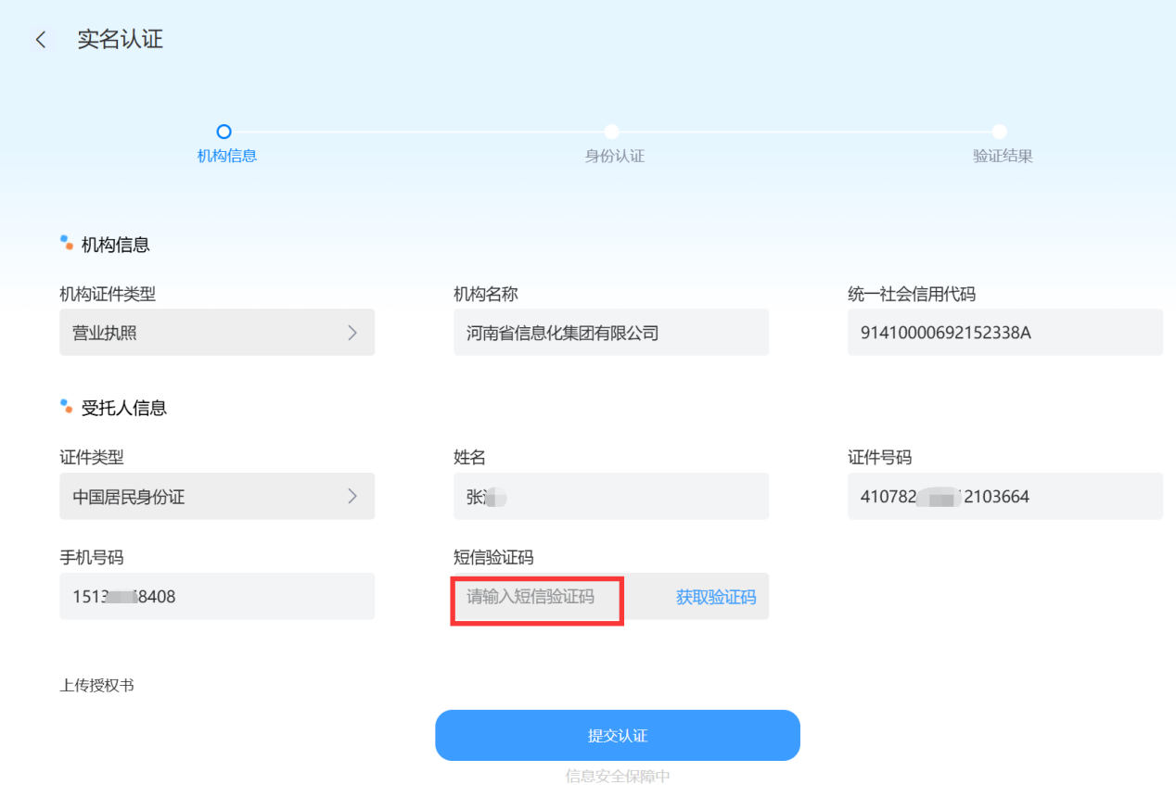
11. 进行实人核验，核验过程中请勿关闭二维码或页面。如下图所示。
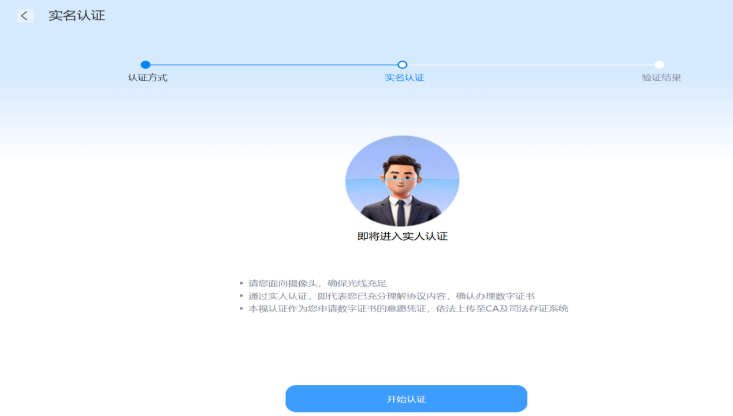
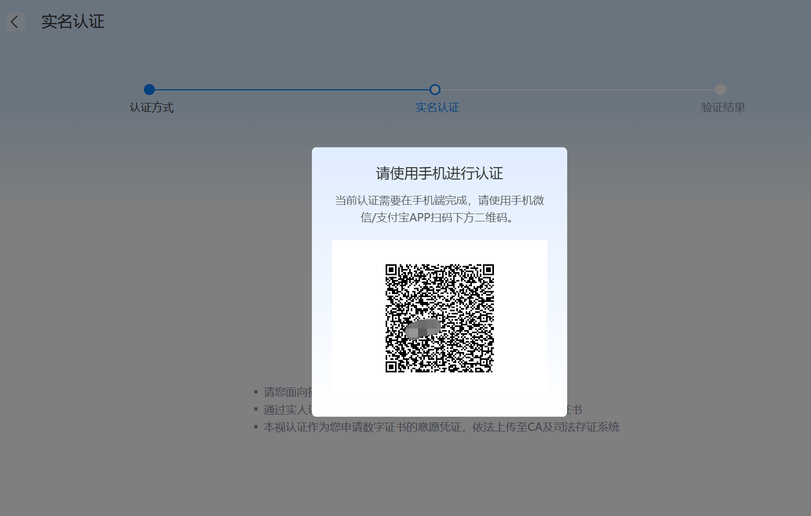
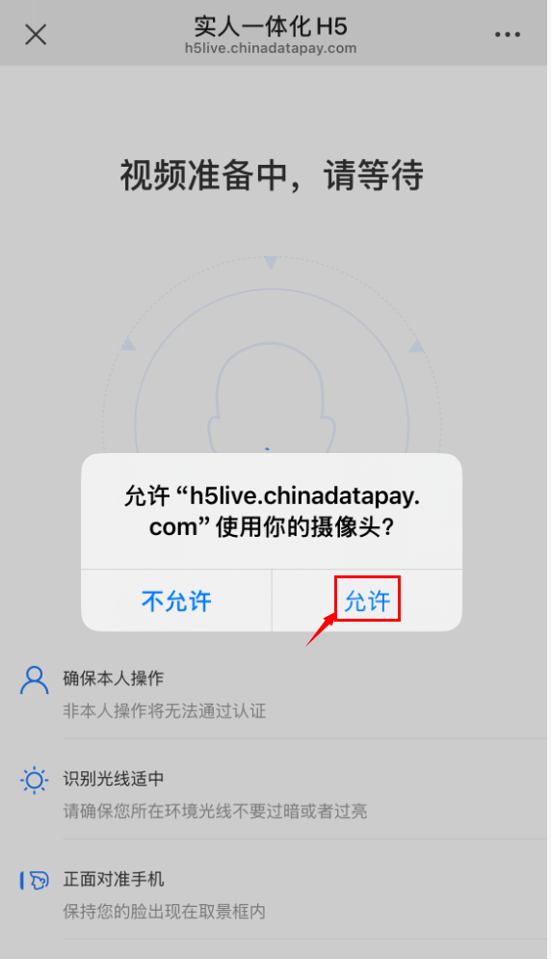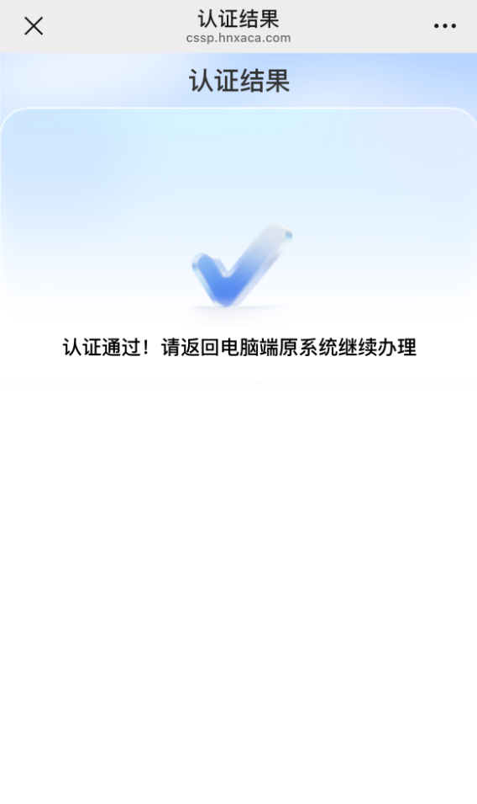

12. 实名手机号认证：输入收到的短信验证码，点击【提交认证】。如工商核验未通过，将转为人工审核。如下图所示。
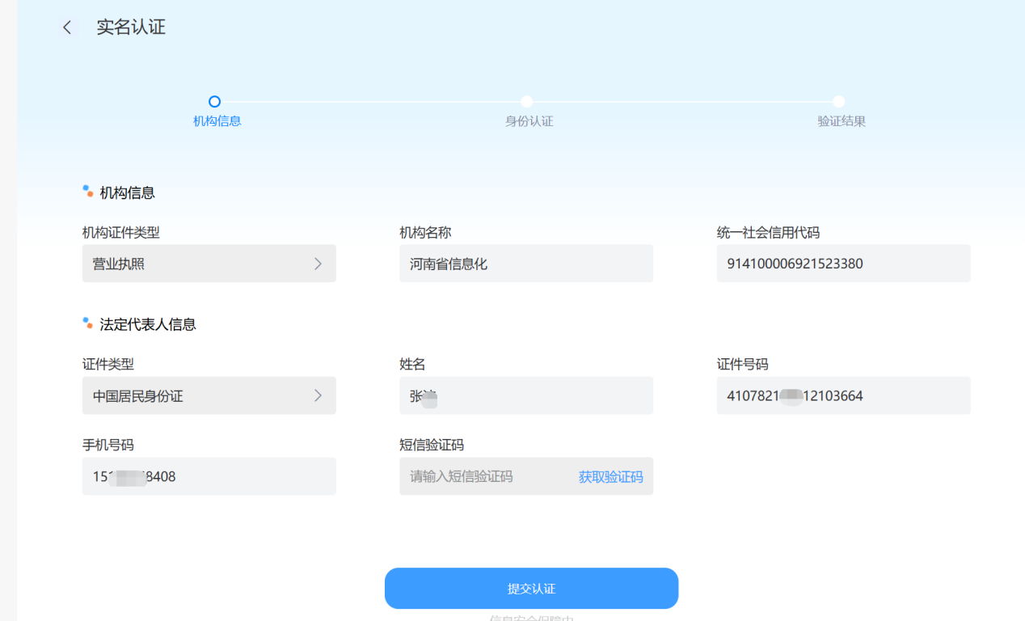
13. 银行卡四要素认证：输入银行卡卡号，获取并输入银行预留手机号收到的短信验证码，点击【提交认证】。如工商核验未通过，将转为人工审核。如下图所示。
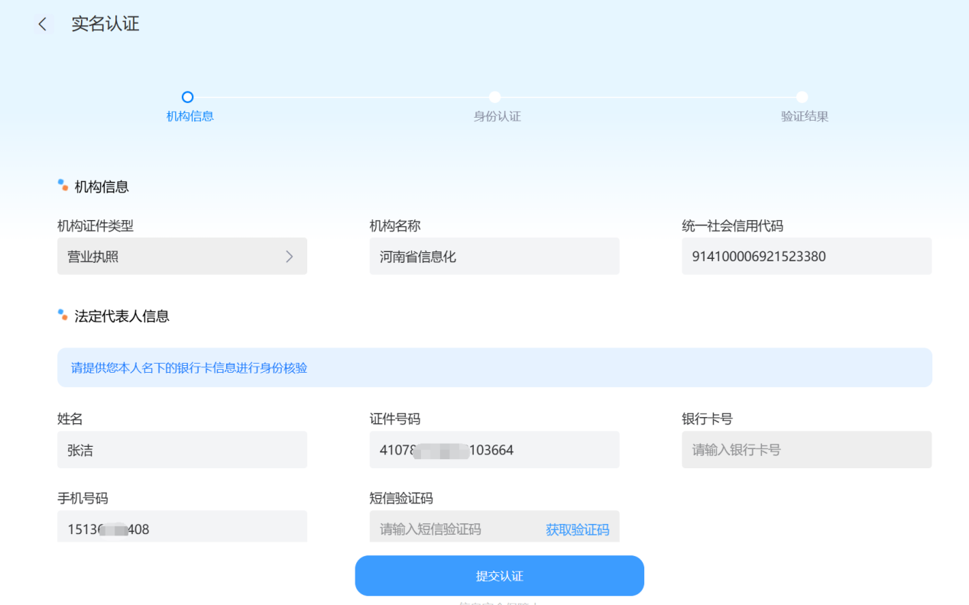
14. 认证通过后，点击【继续办理】。如下图所示。


（三）支付费用
15. 认证通过后，在业务信息页面点击【点击支付】，可选择「扫码支付」或「对公支付」。如下图所示。
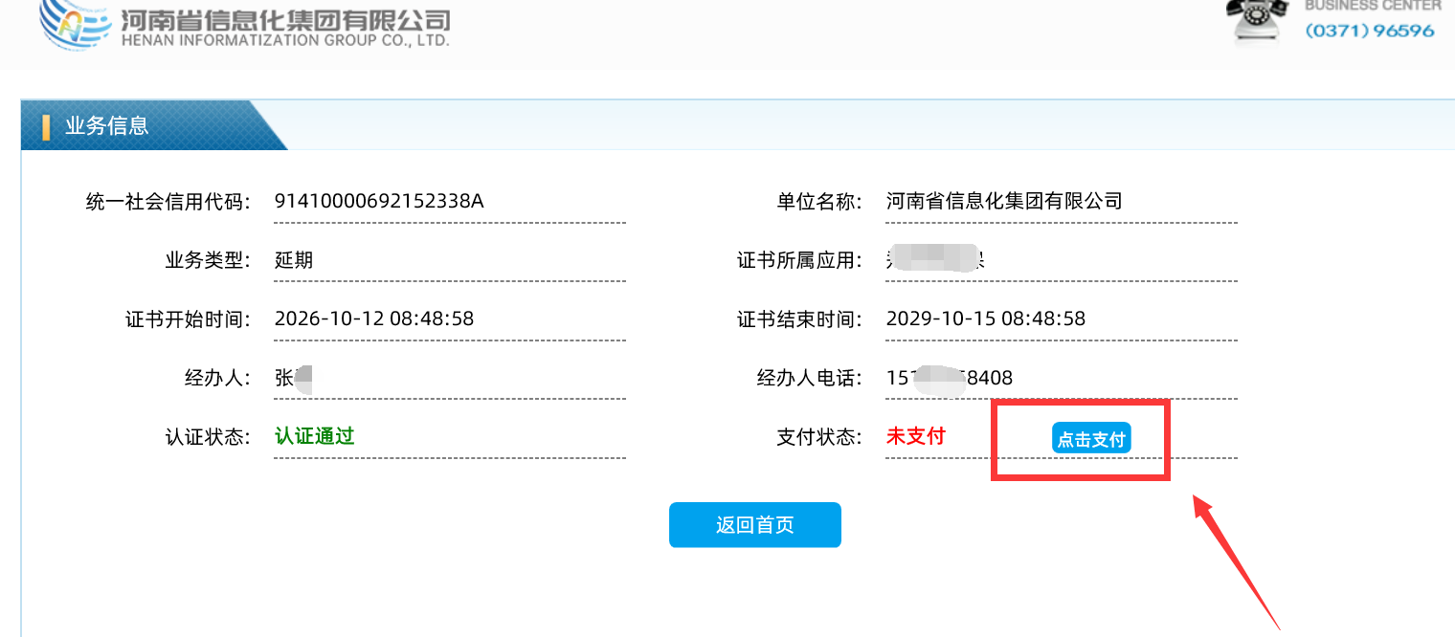
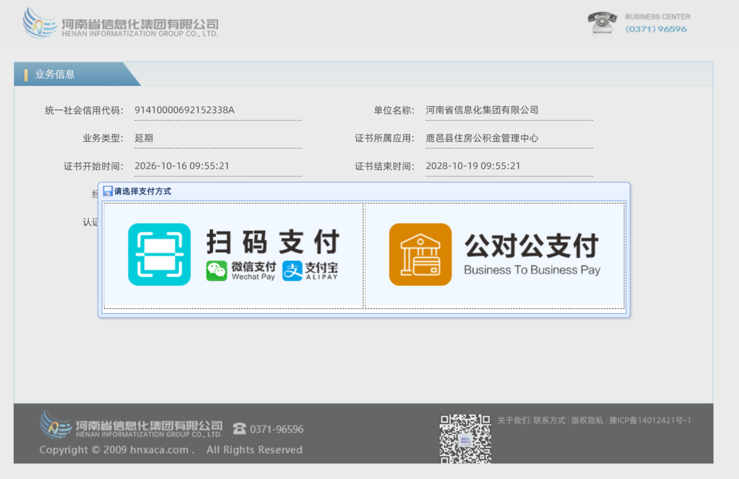
扫码支付界面及支付说明：扫码支付或对公支付成功后，由我司工作人员进行审核，审核结果以短信或邮件方式发送至经办人。
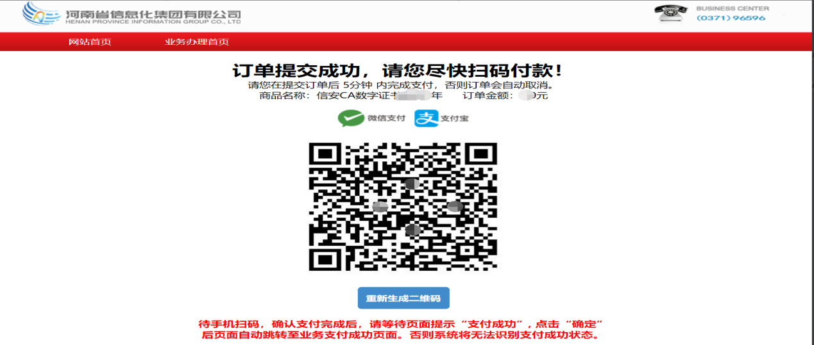
备注：如您已使用微信扫码但未完成支付，需改用支付宝支付的，请于 3 分钟后点击【重新生成二维码】重新发起支付（由支付宝改为微信的方法同上）。
对公支付界面如下图所示，需使用本单位对公账户向我司对公账户转账。支付完成后等待工作人员进行审核，审核结果以短信或邮件方式发送至经办人。
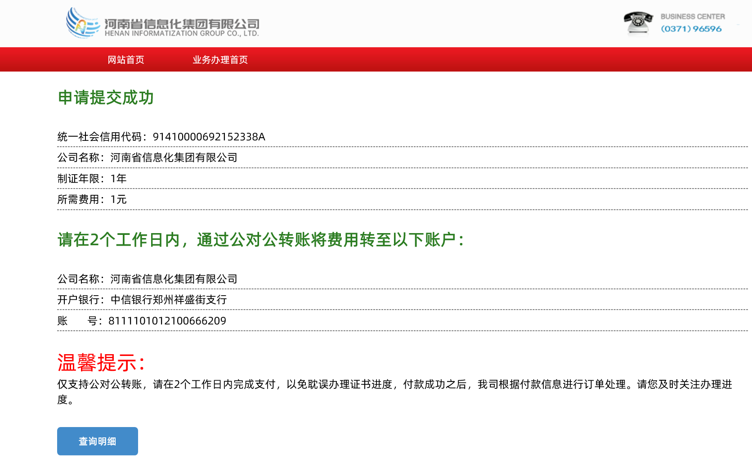

（四）下载证书
16. 审核通过后，可在信安CA官网（www.hnxaca.com），插上数字证书，点击【证书业务办理入口】—【公积金专区】—【鹿邑县】—【延期证书】—【查询延期证书业务办理情况】，输入【验证码】，点击【查询】，并点击【下载】下载证书、更新证书期限。如下图所示。
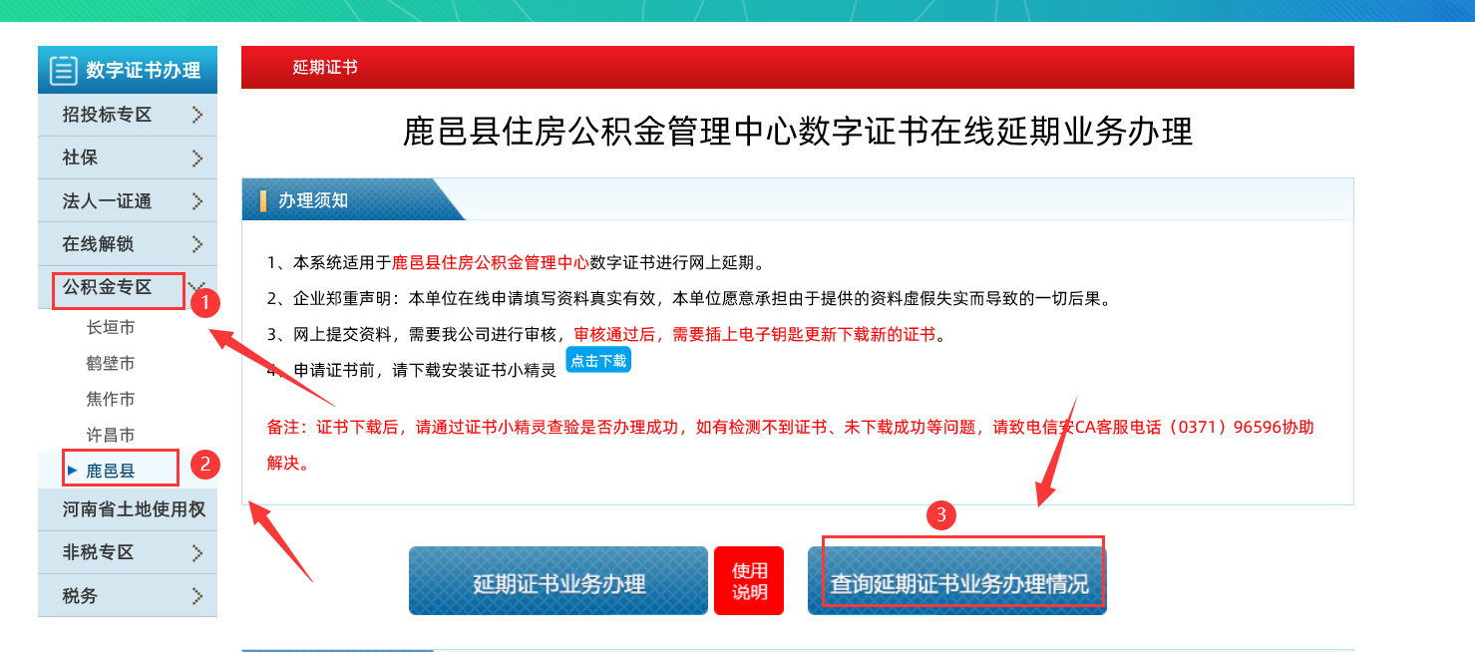
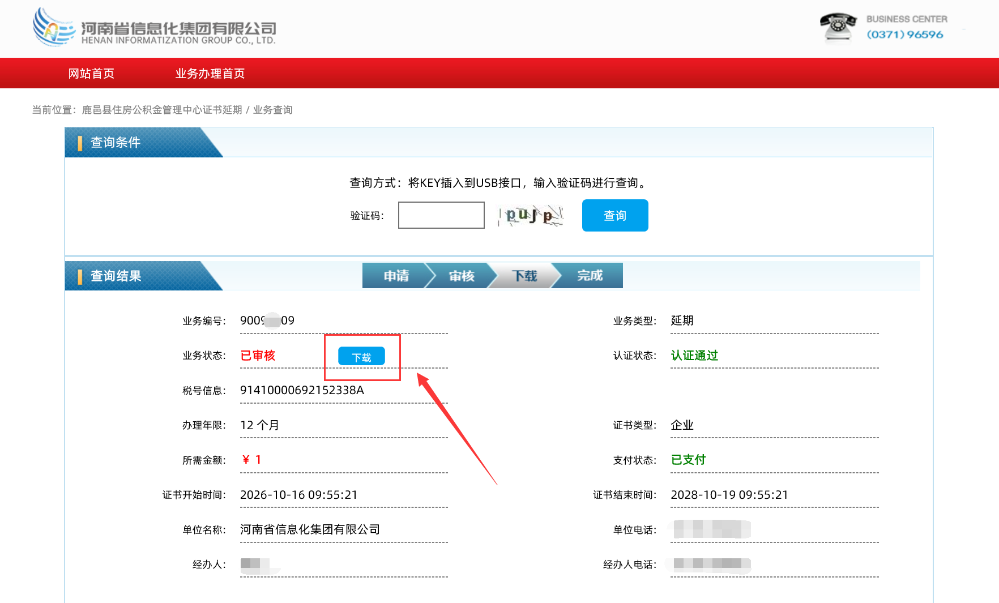
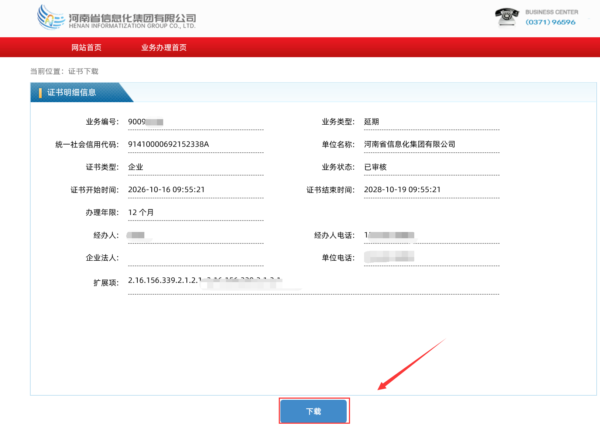
17. 进度查询：插入 CA 证书，打开信安CA官网（www.hnxaca.com），【证书业务办理入口】—【公积金专区】—【鹿邑县】—【延期证书】—【查询延期证书业务办理情况】，输入【验证码】，点击【查询】。
在查询结果页面还可进行如下操作：如未支付，可点击【支付】支付费用；如资料有误或审核未通过，可点击【编辑】修改资料并提交；如未认证，可点击【点击认证】进行身份认证；如未下载证书，可点击【下载】下载证书。如下图所示。
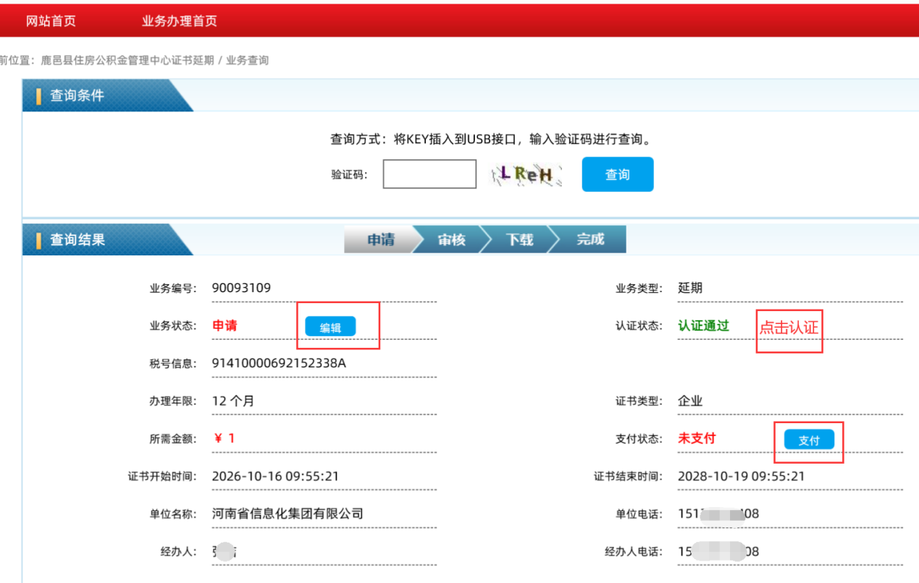
18. 证书下载成功后，可通过证书小精灵查看证书有效期。如在操作过程中遇到困难，可拨打服务电话 0371-96596 进行咨询。

